**LAPORAN PRAKTIKUM**

**PEMROGRAMAN 1**

Nama : Adam Nugroho

Npm : 4513210002

1. percabangan.java

import java.util.Scanner;

class percabangan{

public static void main(String args[]){

//mempersiapkan variabel inputan

Scanner in = new Scanner(System.in);

//menampilkan keterangan untuk menginput

System.out.print("Masukan nilai UTS = ");

//memasukkan nilai yang diinput ke variabel nilai

int nilai = in.nextInt();

//jika nilai lebih besar dari 75

if(nilai>75){

//manampilkan keterangan lulus

System.out.print("Anda Lulus Ujian");

}

//jika nilai tidak lebih besarr dari 75

else{

//menampilkan keterangan tidak lulus

System.out.print("Anda Tidak Lulus");

}

}

}

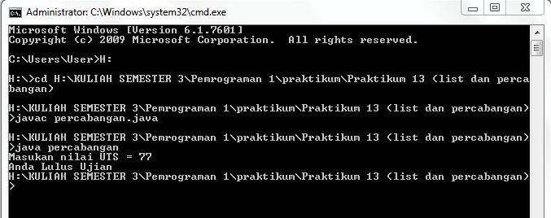

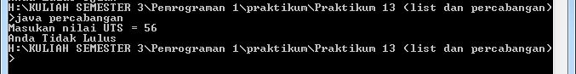

2. pilihan.java

import java.util.Scanner;

class pilihan {

public static void main(String args[]){

//mempersiapkan variabel inputan

Scanner in = new Scanner(System.in);

// menampilkan opsi menu

System.out.println("1. nasi ayam kremes");

System.out.println("2. nasi ayam balado");

System.out.println("3. milkshake strawberry");

System.out.println("4. milkshake oreo");

//menampilkan keterangan untuk menginput

System.out.print("Masukan menu pilihan = ");

//memasukkan nilai yang diinput ke variabel nilai

int pilih = in.nextInt();

switch(pilih) {

case 1 :

System.out.print("harganya nasi ayam kremes adalah Rp.15.000,-");

break;

case 2 :

System.out.print("harganya nasi ayam balado adalah Rp.14.000,-");

break;

case 3 :

System.out.print("harganya milkshake strawberry adalah Rp.6.000,-");

break;

case 4 :

System.out.print("harganya milkshake oreo adalah Rp.8.000,-");

break;

default : System.out.print("pilihan tidak tersedia");

}

}

}

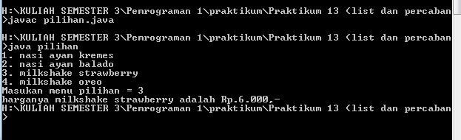

3. perulangan.java

import java.util.Scanner;

import java.util.*;

class perulangan {

public static void main(String[]args) {

Scanner in = new Scanner(System.in);

System.out.print("masukkan banyak mahasiswa : ");

int jumlahMhs = in.nextInt();

in.nextLine();

// membuat array list untuk nama

List<String> nama = new ArrayList<String>();

// penginputan nama berdasarkan jumlah mahasiswa

for(int i=0; i<jumlahMhs; i++) {

System.out.print("masukkan nama ke-"+(i+1)+" : ");

String inputNama = in.nextLine();

nama.add(inputNama);

}

// manampilkan nama berdasarkan jumlha mhasiswa

System.out.println("dafar-daftar nama mahasiswa");

for(int i=0;i<jumlahMhs;i++) {

System.out.println((i+1)+" - "+nama.get(i));

}

}

}

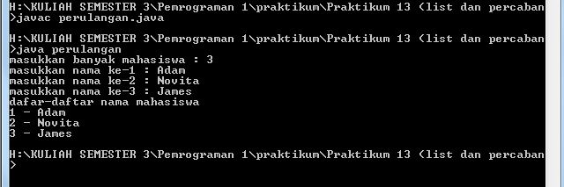

4. perulangan1.java

import java.util.Scanner;

import java.util.*;

class perulangan1 {

public static void main(String[]args) {

int i=0;

int a=0;

Scanner in = new Scanner(System.in);

System.out.print("masukkan banyak mahasiswa : ");

int jumlahMhs = in.nextInt();

in.nextLine();

// membuat array list untuk nama

List<String> nama = new ArrayList<String>();

// penginputan nama berdasarkan jumlah mahasiswa

do {

System.out.print("masukkan nama ke-"+(i+1)+" : ");

String inputNama = in.nextLine();

nama.add(inputNama);

i++;

}while(i<jumlahMhs);

// manampilkan nama berdasarkan jumlha mhasiswa

System.out.println("dafar-daftar nama mahasiswa");

do {

System.out.println((a+1)+" - "+nama.get(a));

a++;

}while(a<jumlahMhs);

}

}

